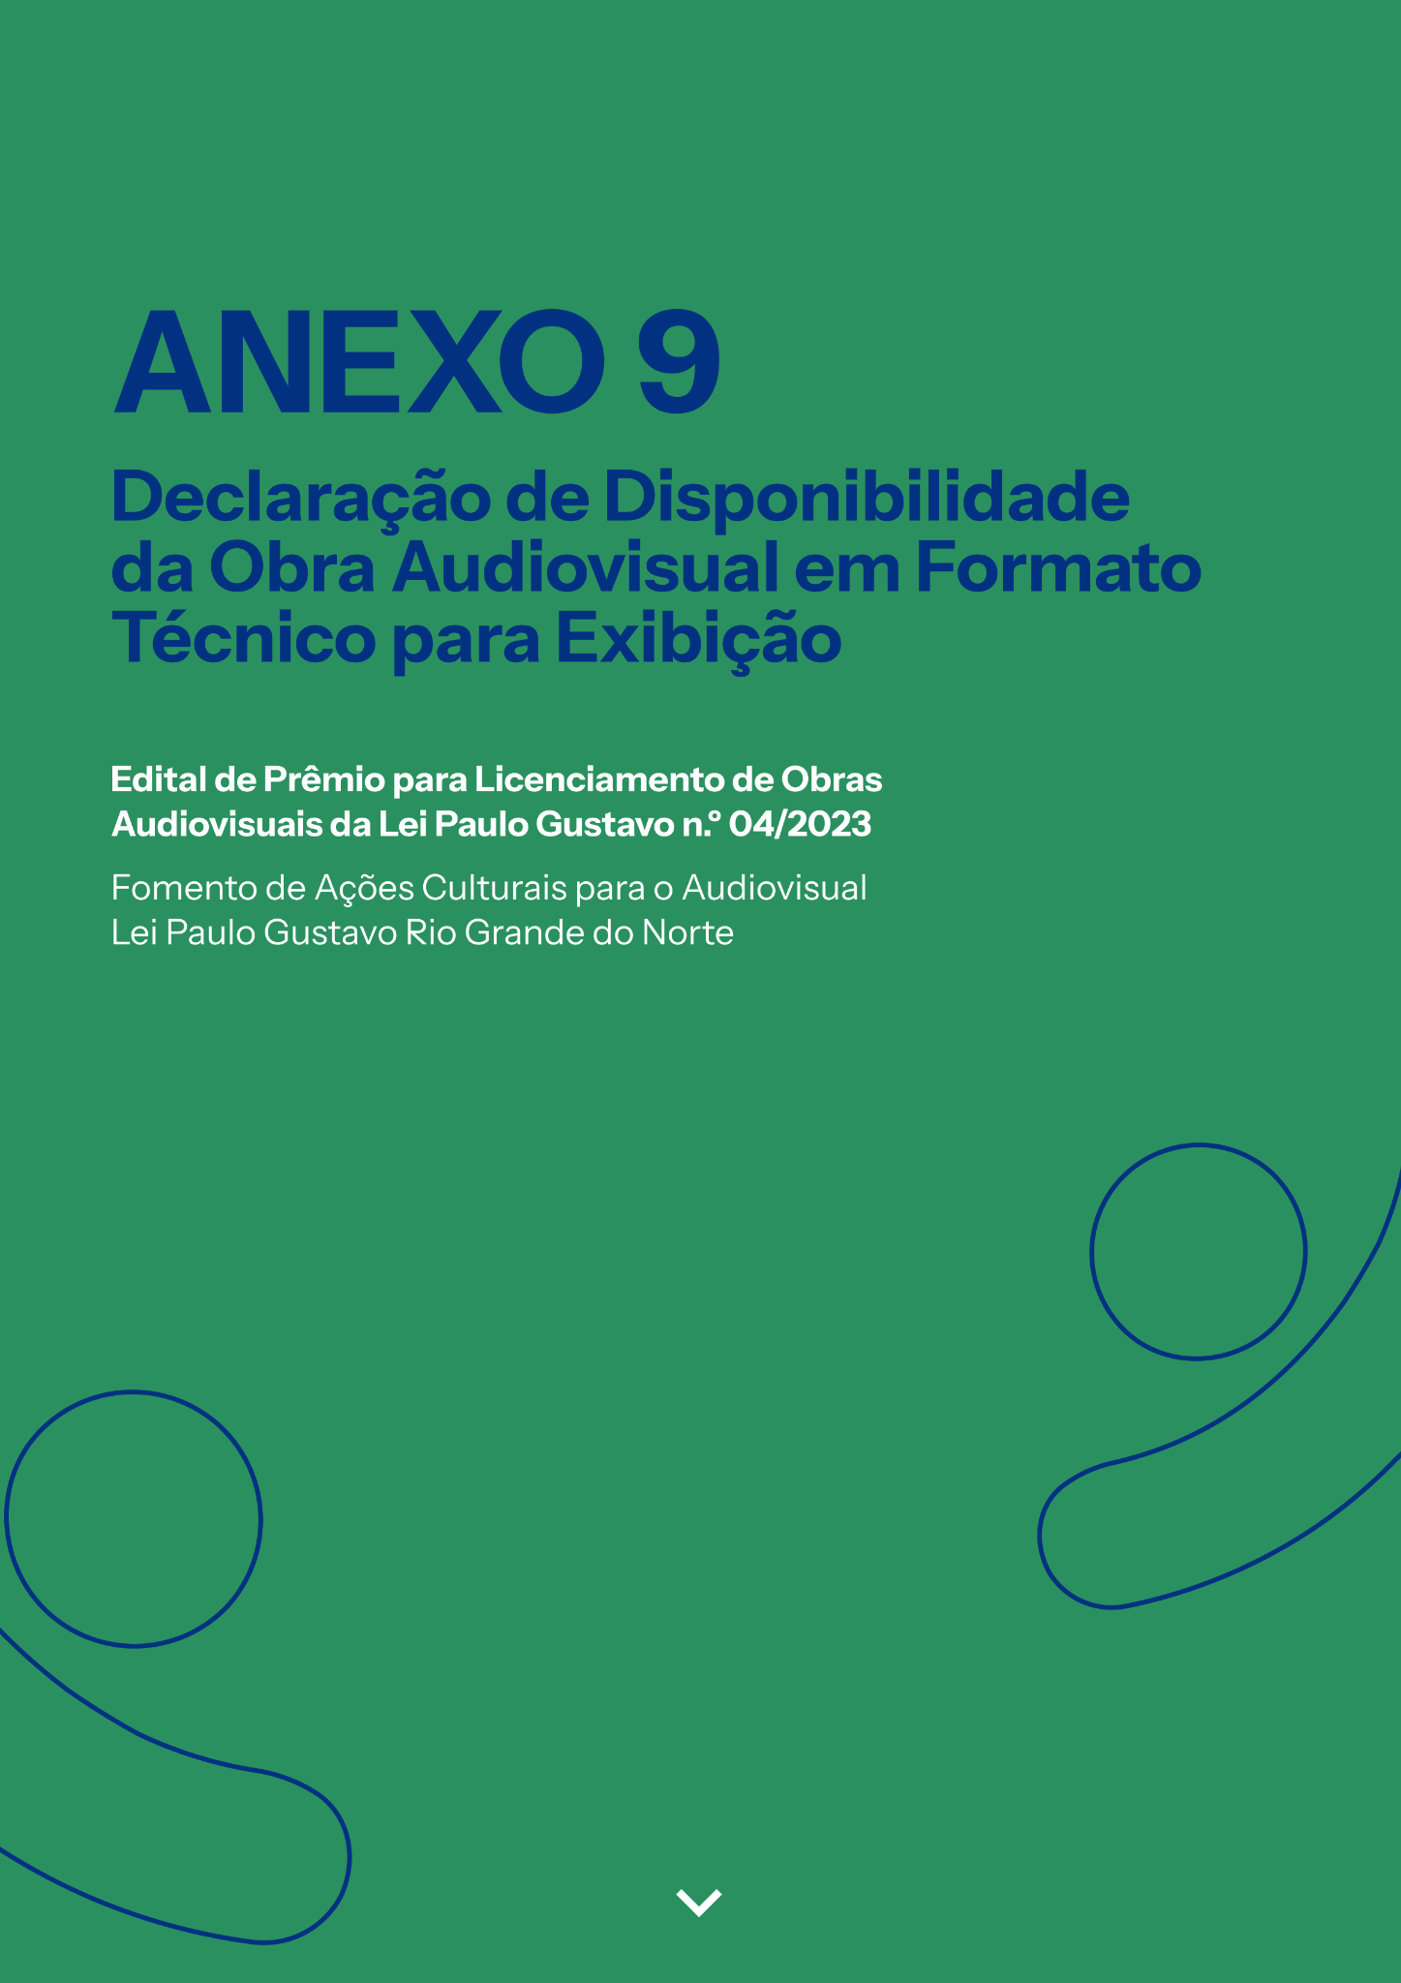

AUDIODESCRIÇÃO: a capa tem fundo verde bandeira. No topo, em letras na cor azul royal, o título: "Anexo 9. Declaração de Disponibilidade da Obra Audiovisual em Formato Técnico para Exibição". Mais abaixo, em letras menores e na cor branca, lê-se: "Edital de Prêmio para Licenciamento de Obras Audiovisuais da Lei Paulo Gustavo n.º 04/2023, Fomento de Ações Culturais para o Audiovisual, Lei Paulo Gustavo Rio Grande do Norte". Nos cantos inferiores esquerdo e direito, a silhueta de uma pessoa com braços abertos, em azul royal (Fim da audiodescrição).

ANEXO 09 – DECLARAÇÃO DE DISPONIBILIDADE DA OBRA AUDIOVISUAL EM FORMATO TÉCNICO PARA EXIBIÇÃO
O documento deverá ser enviado em único arquivo PDF de até 10MB

Eu, [NOME COMPLETO DO AGENTE CULTURAL], sob o RG de n.º [INSERIR N.º DO RG E ÓRGÃO EXPEDIDOR], CPF de n.º [INSERIR N.º DO CPF], inscrito no Edital de Prêmio para Licenciamento de Obras Audiovisuais da Lei Paulo Gustavo n.º 04/2023, com a obra audiovisual de título [INSERIR O NOME DA OBRA AUDIOVISUAL], a ser celebrado por meio do Termo de Licenciamento da Obra Audiovisual, me comprometo, através da assinatura da presente declaração junto à Secretária Extraordinária de Cultura e a Fundação José Augusto (FJA), entregar uma cópia da obra audiovisual em formato técnico para exibição exigido pela Rede Nacional de Comunicação Pública (RNCP).

Estou ciente de que devo respeitar os padrões de controle de qualidade técnica para entrega da obra que será veiculada na Rede Nacional de Comunicação Pública (RNCP). Os parâmetros abaixo foram definidos para a estrutura de arquivamento, edição e distribuição de conteúdos da Empresa Brasil de Comunicação S.A. (EBC), gestora da RNCP, desenvolvido pela equipe de engenharia e está amparado pelas normas vigentes no país.

FORMATO DE ENTREGA

Codec e resolução: XDCAM HD422 (1920x1080i non-square pixel)
Taxa de quadros: 29,97 fps / 59,94i;
Tipo de varredura: Entrelaçado; Ordem de varredura: Upper field first;
Time code: Dropframe – sem quebra de contagem;
Relação de aspecto: 16:9
Taxa de bits: 50Mbps
Encapsulamento: MXF ou MOV;
Closed caption: Padrão EIA-708, se possível enviar arquivo SRT separadamente;
Áudio: Codificação de áudio: 24 bits @ 48kHz (24 bits de quantização e 48kHz de amostragem por canal de áudio). Nível de referência de áudio: -20dBFS (dB relativo ao fundo de escala digital). Nível limite de áudio: -10dBFS (dB relativo ao fundo de escala digital). Mixagem: Estéreo. Canais 1 e 2 - Áudio em Portugûes Stereo; Canais 3 e 4 - Audiodescrição.

Também estou ciente de que a Empresa Brasil de Comunicação S.A. (EBC) como gestora da RNCP realizará o recebimento, o armazenamento e a distribuição das obras audiovisuais selecionadas para todas as emissoras afiliadas que receberão login e senha para acesso ao sistema. Os proponentes terão 30 (trinta) dias após a publicação do resultado final no Diário Oficial do Estado do Rio Grande do Norte (DOERN) e na plataforma www.maiscultura.rn.gov.br para encaminhar a cópia da obra audiovisual selecionada.

ENDEREÇO DE ENTREGA
A obra audiovisual deverá ser entregue nas seguintes opções de endereço:

MÍDIA FÍSICA
EBC - Gerência de Prospecção de Conteúdos, Parcerias e Coproduções
Rua da Relação, 18 - Centro - 5º andar
Rio de Janeiro (RJ)
CEP: 20231-110

LINK DIGITAL
Solicitar à EBC o acesso ao sistema de upload através do email parcerias.rncp@ebc.com.br.

CONDIÇÕES DE ENTREGA
A Empresa Brasil de Comunicação S.A. (EBC) irá examinar e testar as cópias disponibilizadas em até 7 (sete) dias úteis contados da entrega das mesmas no local indicado. Caso verifique que qualquer cópia disponibilizada apresente defeito ou não atenda aos termos da requisição, cumprirá ao proponente substituí-la em até 3 (três) dias úteis, respeitado o prazo limite de 60 (sessenta) após a publicação do resultado da seleção no Diário Oficial.

Os custos de retirada de cópia defeituosa e envio da nova cópia correrão por conta do proponente.

Se a cópia atender satisfatoriamente aos padrões exigidos pela Rede Nacional de Comunicação Pública (RNCP), será emitido o ateste de recebimento a contento via correspondência eletrônica.

[LOCAL], [INDICAR DIA/MÊS/ANO].

Assinatura
Nome: [NOME COMPLETO]

